# 参考文档

<https://zhuanlan.zhihu.com/p/139713601>

# 设备像素和css像素

# 尺寸

## 屏幕的尺寸Screen Size

screen.width和screen.width，这两个属性包含了用户屏幕的完整宽度和高度。

这些尺寸使用设备的像素来定义；

它们的值不会因为缩放而改变；

它们是显示器的特性，而不是浏览器；

查看自己所使用的笔记本电脑屏幕的尺寸：

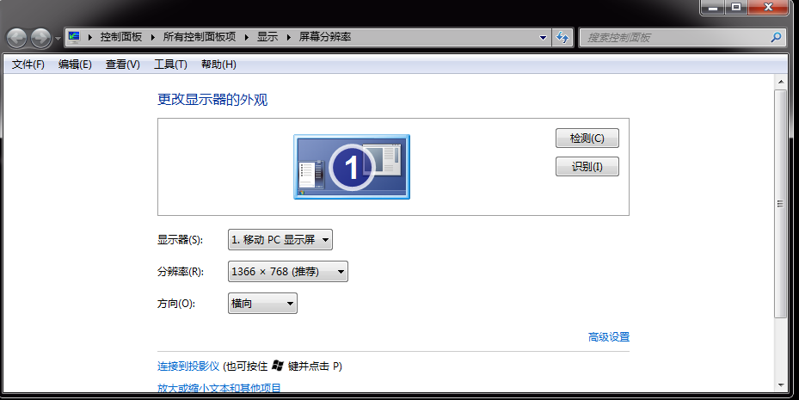

《图1》

## 浏览器的尺寸Window Size

window.innerWidth/Height

含义：包含浏览器尺寸的浏览器完整尺寸

度量：css的像素

兼容性问题：IE不支持，Opera用设备像素来度量

Chrome浏览器缩放到100%时，浏览器的window.innerWidth是1366px

Chrome浏览器缩放到50%时，浏览器的window.innerWidth是2732px

Opera浏览器缩放到50%时，浏览器的window.innerWidth还是1366px

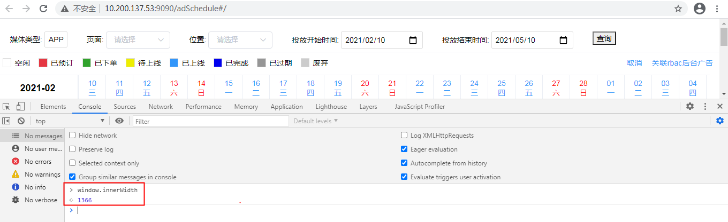

《图2》

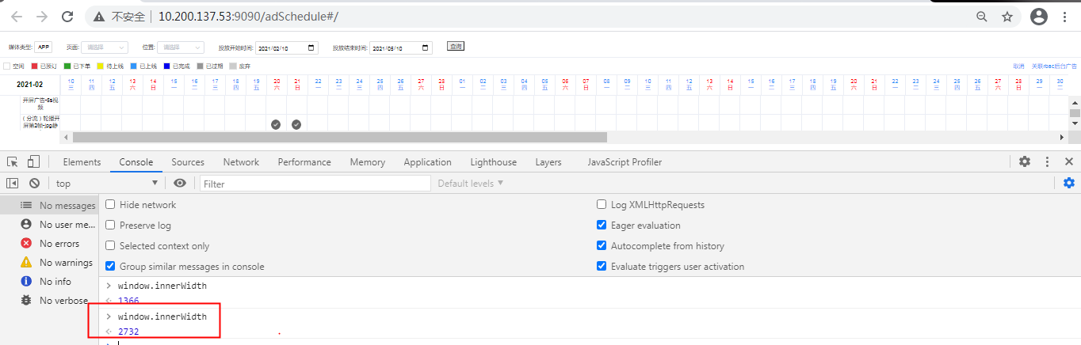

《图3》

## 滚动移位Scrolling offset

window.pageX/YOffset

含义：页面的移位

度量：css的像素

兼容性问题：pageXOffset和pageYOffset在IE8及之前版本的IE不支持，使用document.body.scollLeft和document.body.scollTop来取代

window.pageXOffset和window.pageYOffset，定义了页面（document）相对于窗口原点的水平、垂直位移。

因此你能够定位用户滚动了多少的滚动条距离

# 视窗viewport

viewport的功能在于控制你网站的最高块状（block）容器：<html>元素

viewport是严格等于浏览器的窗口

# 设备像素比（device pixel ratio）

简称为dpr

设备像素比 = 物理像素 / 设备独立像素

在JavaScript中，可以通过window.devicePixelRatio获取当前设备的dpr

# 根元素<html>

# Css单位rem

Rem就是相对于根元素font-size来做计算的

# Flexible解决方案

动态改写标签

给<html>元素添加data-dpr属性，并且动态改写data-dpr的值

给<html>元素添加font-size属性，并且动态改写font-size的值